|  |  |  |
| --- | --- | --- |
| **Lycée Ibn Khouldoun Metouia**  **Février 2013** | **Devoir de contrôle n°2**  **\*SVT\***  **Durée :2h** | **Prof: Mme. Lamia Chattaoui**  **Classes : 4ème sc. 1+2** |

**PARTIE I(10pts)**

**I-QCM (6points)** Pour chacun des items suivants (de 1 à 12), il peut y avoir une ou deux réponses correctes. Reportez sur votre copie le numéro de chaque item et indiquez dans chaque cas la (ou les deux) lettre(s) correspondant à la (ou aux deux) réponse(s) correcte(s).

|  |  |
| --- | --- |
| 1. On propose l’arbre généalogique ci-dessous qui montre d’une part la transmission d’une maladie liée à un déficit enzymatique et d’autre part le pourcentage d’activité enzymatique chez les sujets. L’allèle de la maladie est : 2. Dominant 3. Récessif 4. Autosomale 5. Lié à XC:\Users\LASAAD\Desktop\qcm.PNG | **7) les flèches indiquées dans la figure ci -contre correspond aux mouvements des ions Na+ et K+ à travers une membrane de la fibre nerveuse au repos :**  **a.** si le compartiment 1 est le LEC (liquide extracellulaire) ; le mouvement de K+ est un transport passif (simple diffusion)  **b.** si le compartiment 1 est le LEC ; le mouvement de Na+ est un transport passif  **c.** si le compartiment 2 est le LEC; le mouvement de Na+ est un transport passif  **d.** si le compartiment 2 est le LEC; le mouvement de K+ est un transport actif |
| 1. **la période réfractaire d’une fibre nerveuse s’explique par :** 2. la fermeture momentanée des canaux chimio dépendants à Na+ 3. la fermeture momentanée des canaux voltage- dépendants à Na+ 4. l’ouverture prolongée des canaux voltage- dépendants à K+ 5. l’ouverture permanente des canaux de fuite. | 8) **La section de la racine antérieure du nerf entraine:**  **a.** la perte de la motricité et de la sensibilité du membre correspondant  **b.** la perte de sensibilité du membre correspondant  **c.** une dégénérescence du bout périphérique  **d.** une dégénérescence du bout central |
| **3) Dans l’exemple de la phalène du bouleau, la pollution causée par les usines :**  a- est un facteur de la sélection naturelle.  b- est un facteur de mutation.  c- a rendu stérile la forme claire.  d- a favorisé la prédominance de la forme claire. | **9). L’amplification génique :**  a- est une mutation génique  b- est une mutation chromosomique  c- aboutit à la transcription du gène.  d- Permet l’augmentation de la taille de l’information génétique. |
| **4) Dans le cas d’une anomalie chromosomique, le diagnostic prénatal se fait par :**  a- analyse de l’ADN  b- réalisation du caryotype  c- analyse des protéines  d- étude du mode de transmission de cette anomalie. | **10) la gaine de myéline des fibres nerveuses périphériques :**  a- ne dégénère pas en bout périphérique, si on sectionne la fibre.  b- Est édifié par les oligodendrocytes  c-Provient des cellules de Schwann  d- est interrompue au niveau des nœuds de Ranvier. |
| **5/On a comparé des séquences d’AA du cytochrome C chez l’homme, le chien et le thon afin d’établir l’arbre phylogénétique ci-contre**   1. les gènes qui permettent la synthèse du cytochrome C chez ces 3 espèces sont des gènes homologues. 2. L’espèce hypothétique A1 est commune au thon et à l’homme uniquement. 3. L’espèce hypothétique A2 est commune à l’homme et au chien. 4. Les 3 espèces ne possèdent pas des liens de parenté. | C:\Users\LASAAD\Pictures\qcm2.PNG  **11/Dans la moelle épinière, la SG :**   1. Est centrale. 2. Est périphérique. 3. Renferme des fibres nerveuses myélinisées 4. Renferme des corps cellulaires multipolaires |
| **6/Les fibres sensitives Ia :**   1. Sont des dendrites des neurones en T 2. Innervent le FNM 3. Sont des axones des neurones de la corne antérieure de la moelle épinière. 4. Sont des axones des neurones de la corne postérieure de la moelle épinière. | **12/La trisomie 21 est** :   1. Une anomalie génique 2. Une anomalie chromosomique 3. Due à la présence de 3 chromosomes 21. 4. Due à la présence de 3 paires de chromosomes 21. |

**II-QROC( 4pts) ;en utilisant vos connaissances et en se basant sur le graphe ci-contre , compléter le tableau suivant :**



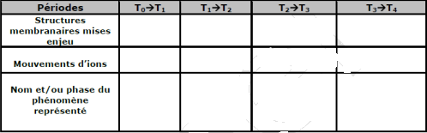

**Partie II : (10pts)**

**Exercice I : Evolution biologique**

Les grenouilles appartenant à des espèces différentes sont des animaux physiologiquement proches .Il est de même possible de les croiser entre elles au laboratoire. Pourtant dans la nature elles ne s’hybrident pas(croisement impossible)

**1/Quelle est la conséquence de cette absence d’hybridation dans les conditions naturelles ?**

On a reporté sur le graphique ci-dessous la période de l’activité reproductrice de différentes espèces de grenouilles vivant dans une région ainsi que leur milieu de reproduction.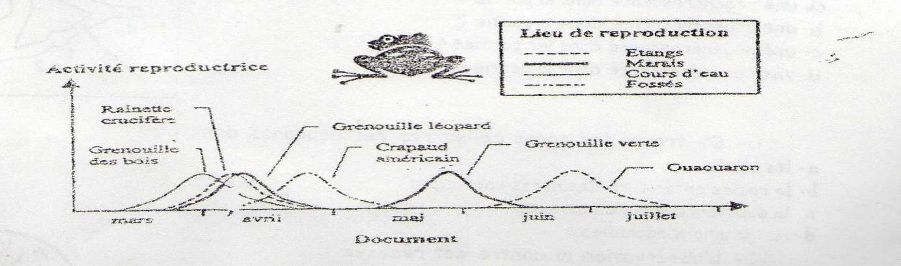

**2/ En partant d’une analyse du document, expliquer les raisons de l’isolement reproductif entre ces espèces.**

**3/ En admettant que ces grenouilles dérivent d’une même espèce ancestrale, expliquer brièvement le ou les mécanismes à l’origine de ces nouvelles espèces ?**

**Exercice II : Génétique humaine**

L’arbre généalogique du document1 suivant représente la transmission d’une maladie héréditaire dans une famille :

document1

1**/A partir du document1 et à laide d’un raisonnement rigoureux, discuter les hypothèses suivants :**

* Hyp1 :l’allèle de la maladie est récessif porté par un autosome
* Hyp2 : l’allèle de la maladie est récessif porté par X
* Hyp3 : l’allèle de la maladie est dominant porté par un autosome
* Hyp4 : l’allèle de la maladie est dominant porté par X

**2/** le document 2 représente le résultat de l’électrophorèse des fragments d’ADN correspondants à la maladie chez le père I1 et le garçon II2

document2

**Exploiter les données des documents 1 et 2afin de préciser l’hypothèse à retenir parmi celles proposées dans la question précédente. Ecrire les génotypes des membres de cette famille**

***Bonne chance***